Praktikum 1
Spring Framework dan Maven

No | Langkah-Langkah
1 | Bukalah NetBeans, kemudian buatlah Projek Baru dengan nama PertemuanPertama
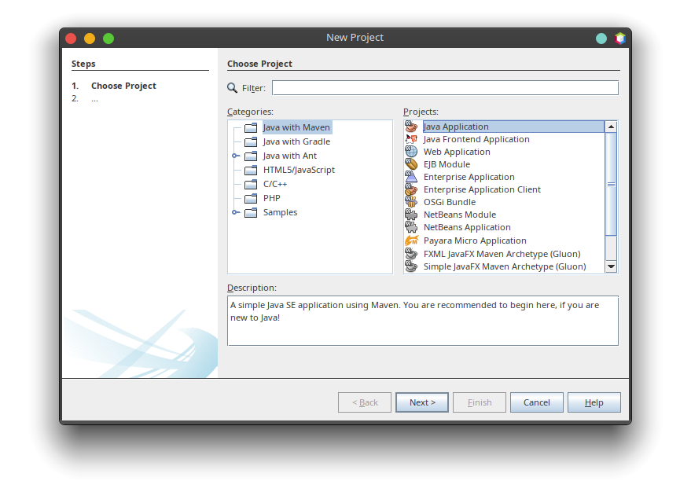
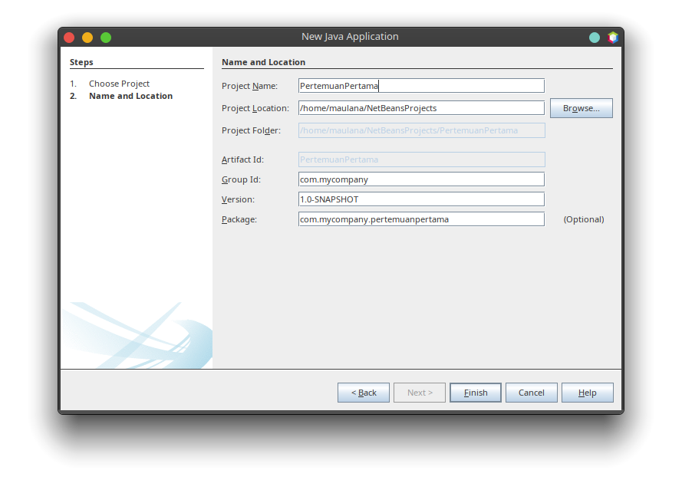
2 | Proyek yang sudah dibuat akan terlihat seperti berikut:
 | 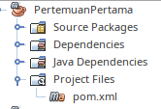
3 | Buka file pom.xml, lalu tambahkan kode yang di kotak merah berikut:
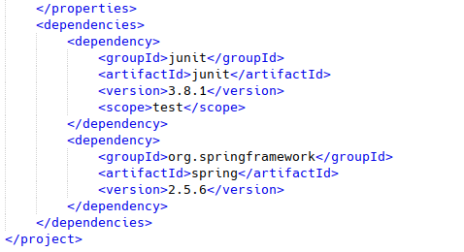
4 | Klik Build agar Maven download semua dependency yang diperlukan. Dan tunggu hingga selesai
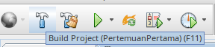
5 | Buatlah file dengan nama HelloWorld, lihat gambar berikut:
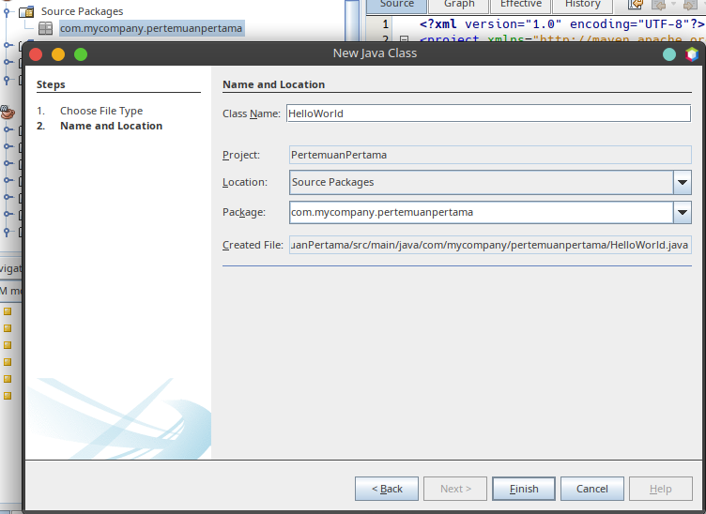
5 | Masukkan Kode Berikut Di Dalam HelloWorld.java
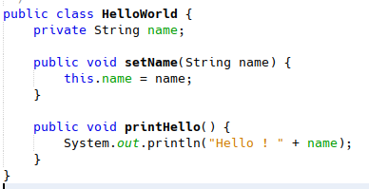
6 | Pindah ke Tab Files, dan Buatlah Folder baru di dalam folder main, dengan nama  resources
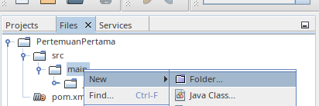
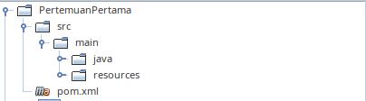
7 | Di dalam folder resources, buatlah file XML baru dengan cara berikut:
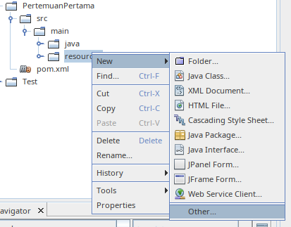
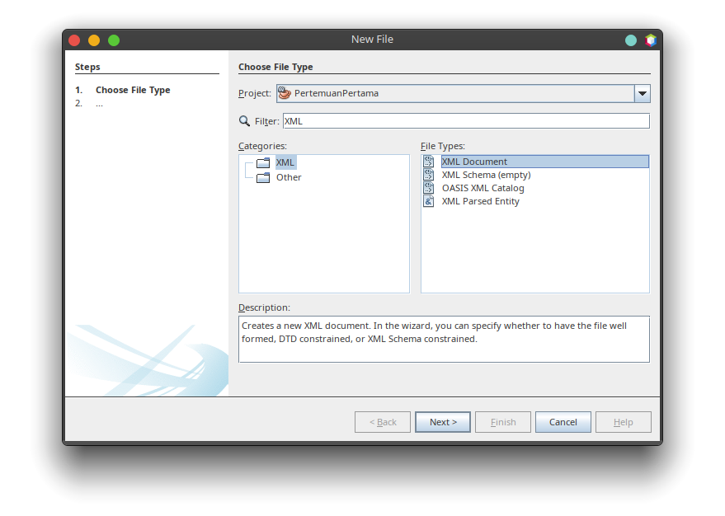
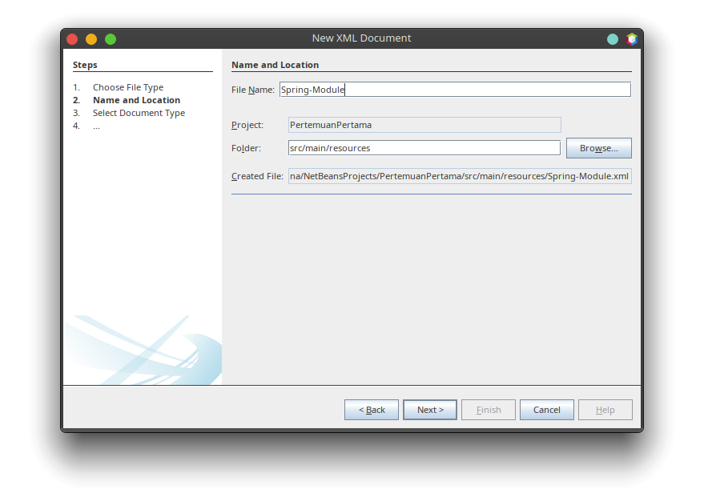
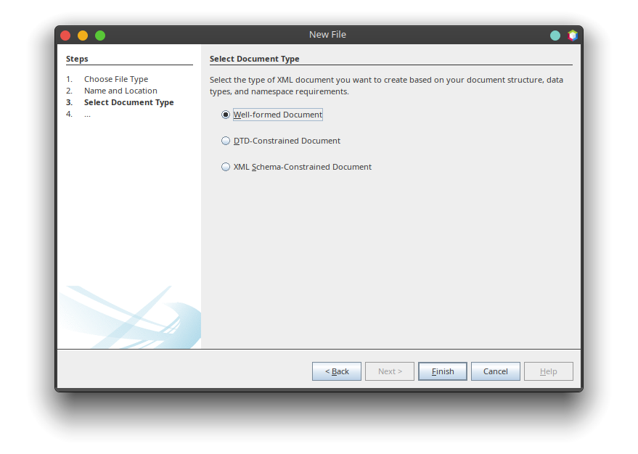
8 | Buka Spring-Module.xml dan ganti dengan kode berikut:
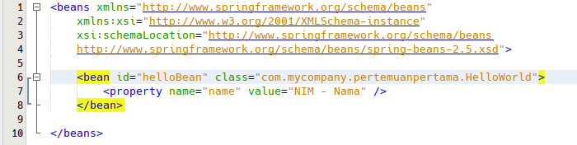
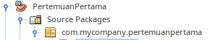
9 | Kembali ke tab Project, dan buatlah Java Class baru
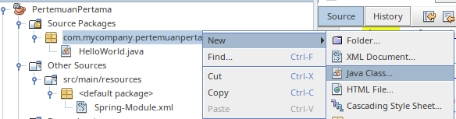
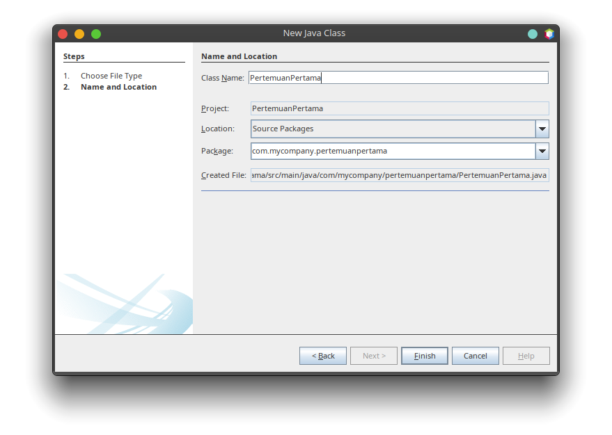
10 | Buka File PertemuanPertama.java, lalu sisipkan kode seperti berikut:
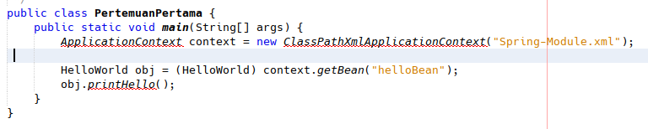
11 | Beberapa baris akan mengalami error. Untuk mengatasinya pastikan sudah melakukan Build (Langkah 4), klik tombol lampu di bagian kiri. Pilih Import. (Jika tidak pernah Build, maka pilihan Import tidak akan ada). Ulangi Import sampai merah menghilang
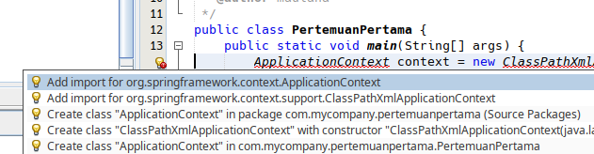
12 | Jika sudah tidak ada merah, klik Run
 | 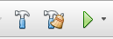
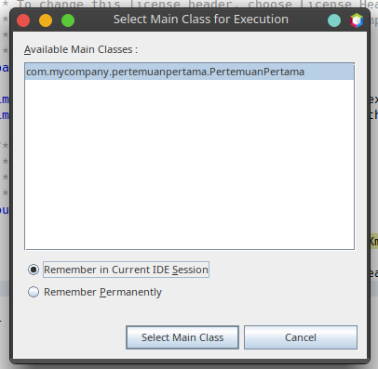
13 | Hasil
